
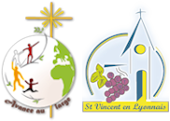
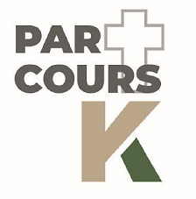
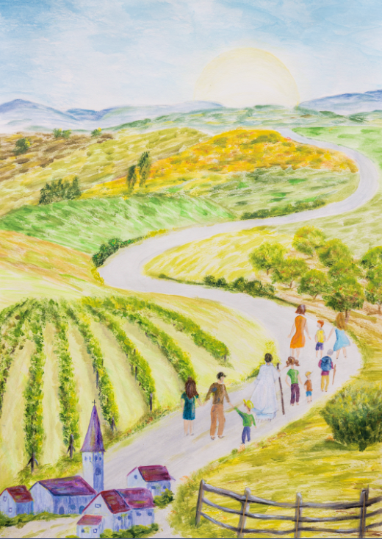
Nov/Déc 2026 - Soucieu
Informations et inscriptions :
paroisse-en-mornantais.catholique.fr

Les paroisses en Mornantais vous invitent
Si vous souhaitez découvrir ou redécouvrir l’essentiel du contenu de la foi chrétienne, le Parcours K en 4 rencontres est fait pour vous !

« Voici que je me tiens à la porte, et je frappe. Si quelqu’un entend ma voix et ouvre la porte, j’entrerai chez lui ; je prendrai mon repas avec lui, et lui avec moi. » (Apocalypse 3, 20)

Le Parcours K vous permet de commencer ou recommencer à découvrir Jésus-Christ !
Chaque rencontre comporte un moment convivial, un enseignement, un témoignage, un temps d’échanges en petit groupe, un temps de prière et de partage.
Chacun est accueilli avec ses questions.
Les rencontres de la session de novembre / décembre 2026 ont lieu à la cure de Soucieu (11 rue de Verdun) :
- Samedi 14 novembre 9h30-11h30 – Qu’est-ce que la foi ?
- Samedi 21 novembre 9h30-11h30 – Qui est Jésus ?
- Samedi 28 novembre 9h30-11h30
Comment agir pour mon plus grand bonheur ?
- Dimanche 6 décembre 9h-12h – Comment rencontrer Dieu ?
Une autre session aura lieu en soirée en semaine en fév./mars 27

Pour tout renseignement :
Jean-François au 06.35.24.02.68 (asjfdevaux@laposte.net)
Inscription avant le 3 novembre 2026

